2026中关村论坛年会
世界领先科技园区发展论坛在京举办
3月26日上午，2026中关村论坛年会平行论坛——世界领先科技园区发展论坛在京召开。
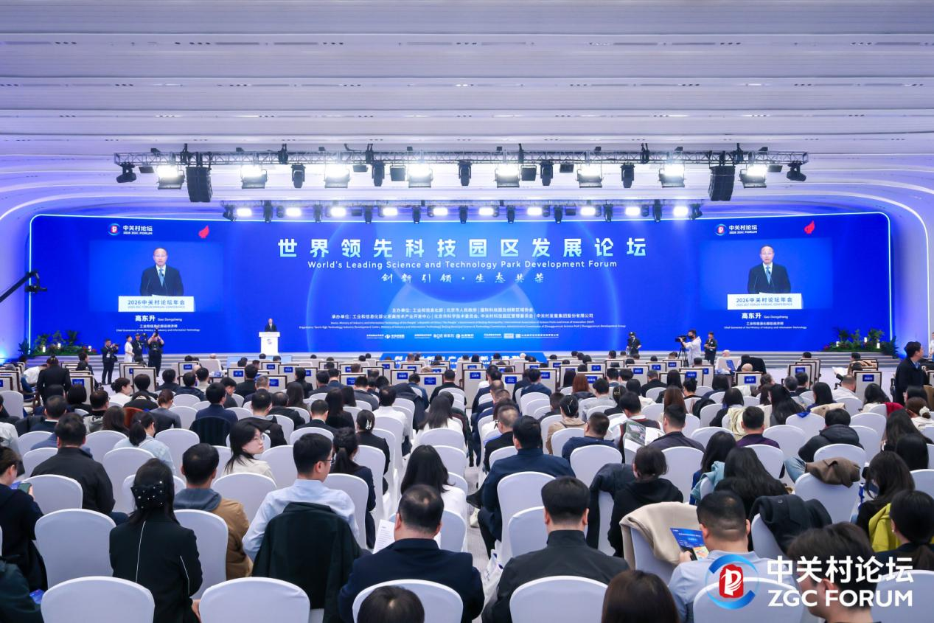
本届论坛以“创新引领・生态共荣”为主题，汇聚全球科技园区运营者和专家学者，聚焦科技创新和产业创新深度融合，围绕国家高新区新赛道培育、科技园区规划设计、国际园区合作新路径、科技园区与高校联动发展等议题，交流研讨科技园区创新发展的新模式新机制和新路径，为中关村等国家高新区建设世界领先科技园区注入强劲动力，为全球科技园区高质量发展提供中国方案与国际经验。
国家高新区既是我国产业创新的重要承载方，又是我国参与全球科技竞争的主力军。党的十八大以来，国家高新区在发展新质生产力、推进新型工业化中，始终走在前、作表率。国家高新区将继续向“新”而行，加快构建需求驱动、开放融合的产学研协同创新发展体系。以新赛道培育行动为抓手，在新一代信息技术、生物医药、量子科技、具身智能等领域抢占未来产业制高点，为发展新质生产力、建设现代化产业体系、实现新型工业化提供新的“高新”样本。
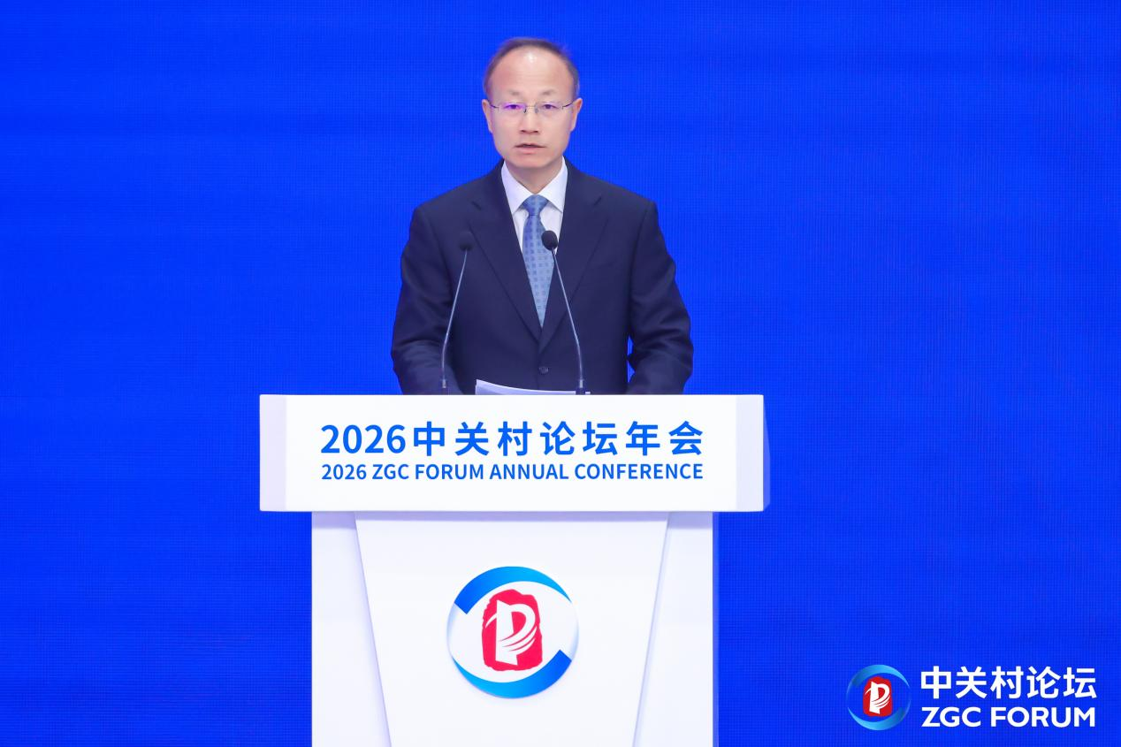
工业和信息化部总经济师高东升出席论坛并致辞。他指出，国家高新区成立30多年来，坚持发展高科技、实现产业化，走出了一条具有中国特色的高新技术产业化道路，已成为科技创新和产业创新深度融合的重要载体、高新技术产业发展的主阵地。工业和信息化部将会同有关部门与北京市一道，支持中关村加快建设世界领先科技园区，打造世界级原始创新策源地，培育具有国际竞争力新赛道，推进先行先试改革。
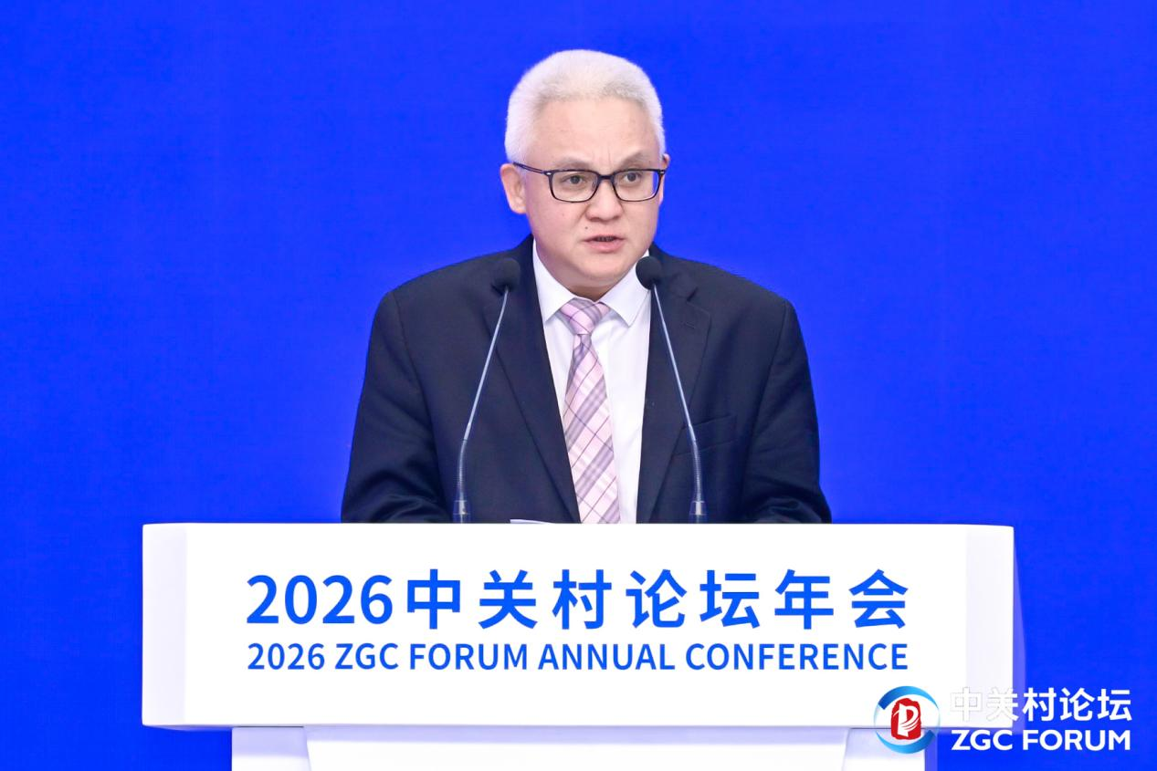
北京市委常委、统战部部长马骏表示，“十四五”以来，中关村以不到全市4%的土地，贡献了全市约三分之一的GDP。新一轮先行先试改革24条措施全面落地，重点产业能级持续提升。2025年，中关村企业营业收入突破10万亿元。面向“十五五”，北京将以中关村示范区为主阵地，扎实推进世界一流大学、世界一流科研机构、世界一流企业、世界一流人才聚集地建设，加大力度推动科技创新和产业创新深度融合，加快推进世界领先科技园区建设。
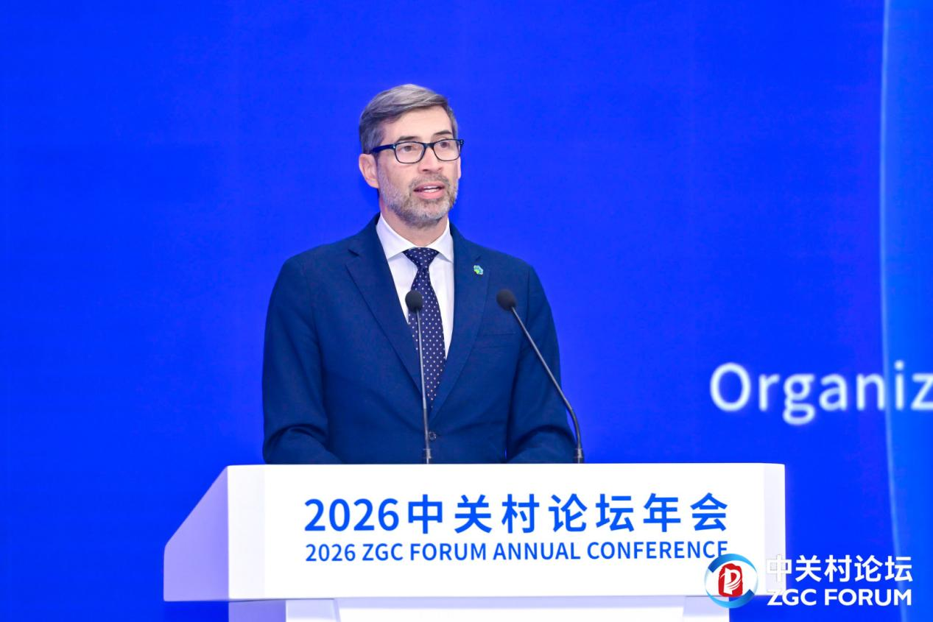
国际科技园及创新区域协会（简称“IASP”）主席萨尔瓦托雷·马约拉纳表示，合作与协同始终是科技园区使命的核心，IASP很高兴能在推动中国科技园区及高新技术企业与全球合作伙伴建立联系方面发挥积极作用。此次行程以及2025年9月北京成功举办IASP世界大会的经历，让他深切感受到中方对科技创新的坚定投入，也期待未来继续携手深化全球创新协同，共同助力可持续发展与产业升级。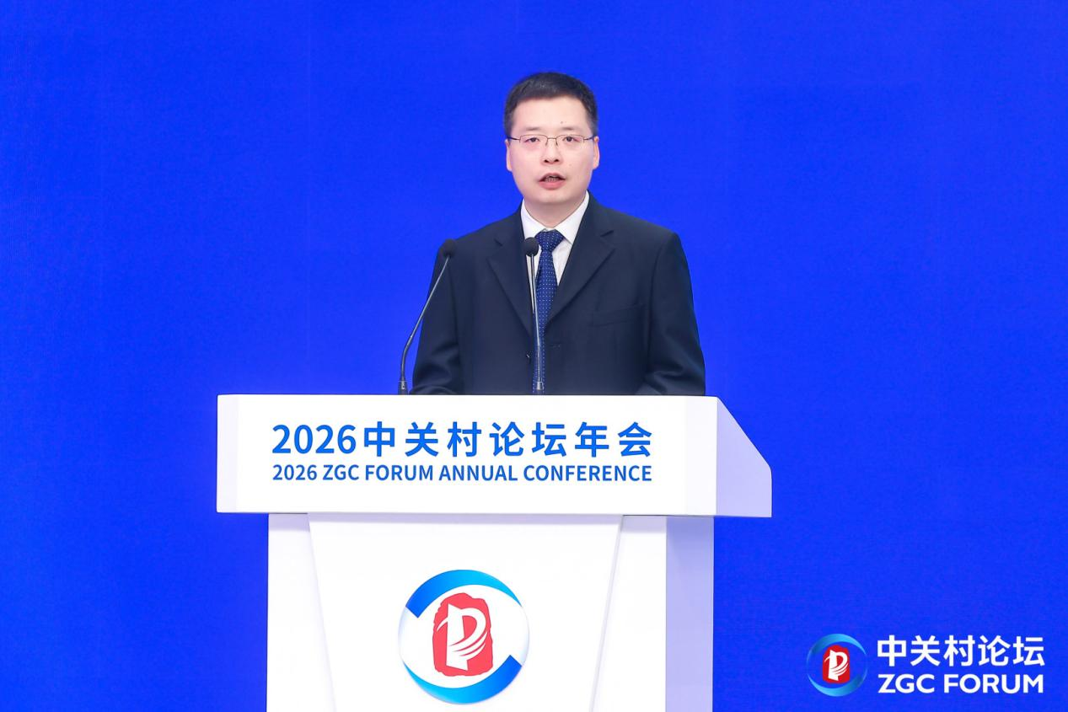
北京市科委、中关村管委会副主任翟天瑞介绍，“十四五”以来，中关村深入贯彻习近平总书记重要指示精神，加快推进科技创新和产业创新深度融合，世界领先科技园区建设迈出坚实步伐，国家高新区综合评价排名第一，顺利完成“十四五”收官。下一步，中关村将以原创、新质、生态为引领，加快建设世界领先科技园区，与全球科技园区携手共建创新共同体。
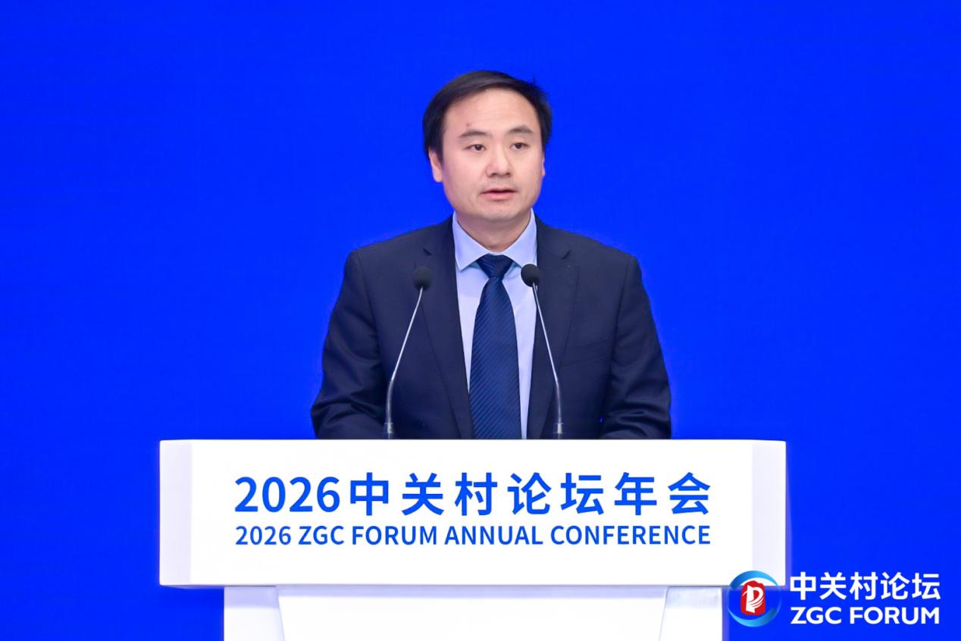
合肥高新区党工委委员、管委会副主任谢超围绕加快培育产业新赛道，推动园区高质量发展进行分享，合肥高新区坚持原始创新策源定位，着力推动创新链和产业链深度融合，在量子信息、人工智能、商业航天等领域实现突破跃升，全力打造科创策源区、产业先导区、品质主城区，以产业升级助力区域高质量发展。

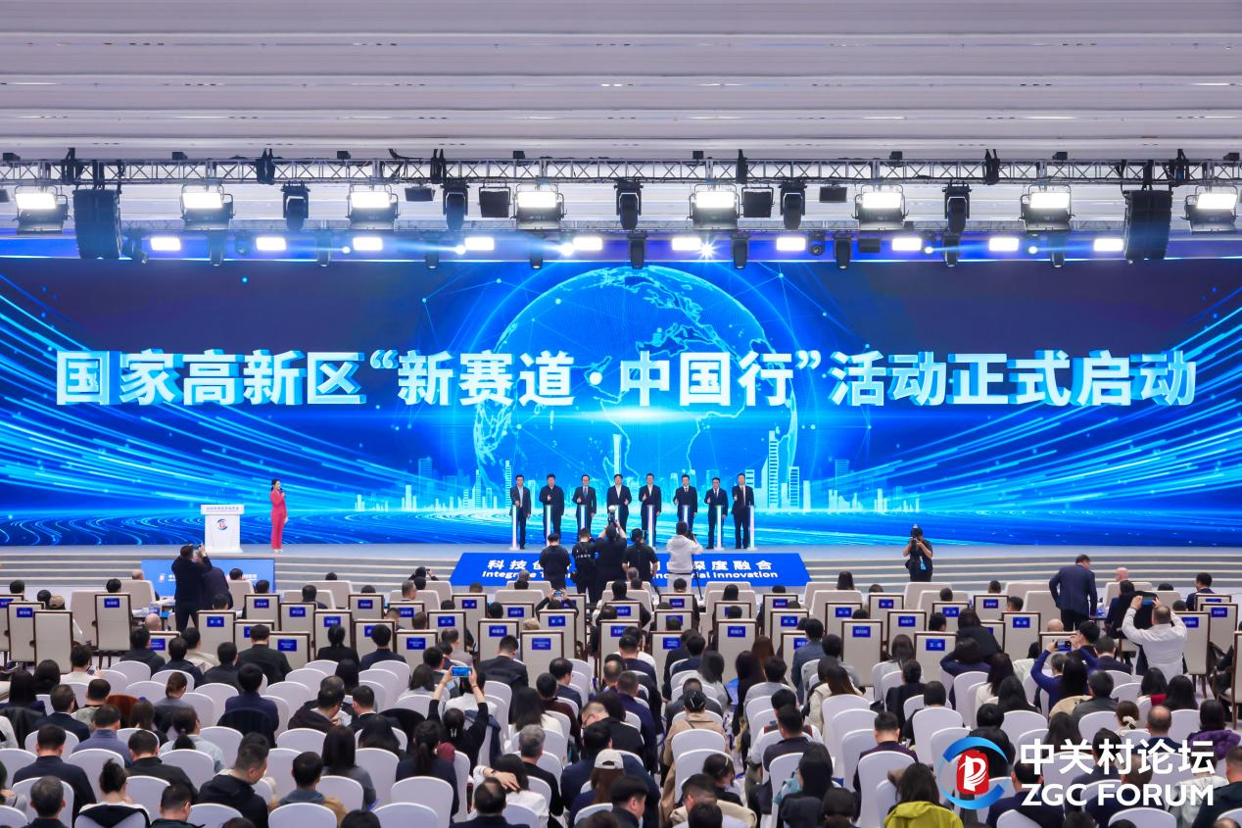
在本次论坛现场举行了国家高新区“新赛道·中国行”活动启动仪式，旨在搭建国家高新区新赛道高端交流与创新赋能平台，加强新赛道宣传推广，促进园区间资源对接、技术合作、产业协作、场景共拓，营造有利于新赛道加速成长的良好生态。面向“十五五”，国家高新区将坚持发展高科技、实现产业化，做实做好“高”和“新”两篇文章，以培育发展新赛道为关键抓手，促进科技创新和产业创新深度融合，着力打造新赛道策源地、产业科技创新高地，加快建成创新驱动发展示范区、新质生产力引领区和高质量发展先行区，为中国式现代化贡献“高新”力量。
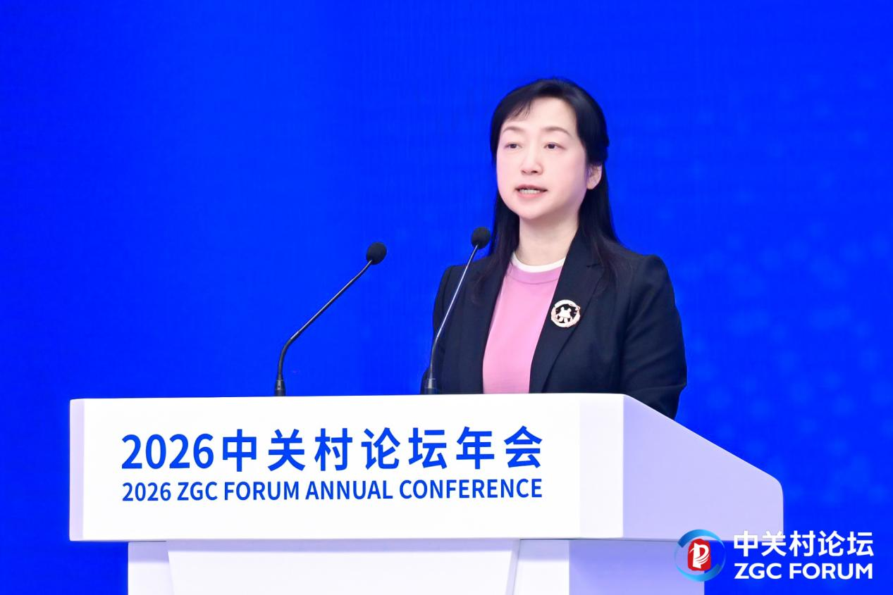
中关村发展集团党委书记、董事长李妍在专题报告中介绍，中关村发展集团作为科技创新服务平台，在世界领先科技园区建设中，立足源头创新，服务国家战略科技力量，推动原创成果转化。布局“5+X”新赛道，培育高价值企业集群，壮大新兴与未来产业。同时，通过高标准建设一批特色化专业园区，布局股权投资、共性技术、高端智库、科技会展、知识产权等创新服务平台，打造全球链接的创新生态集成服务体系，持续提升创新效能。
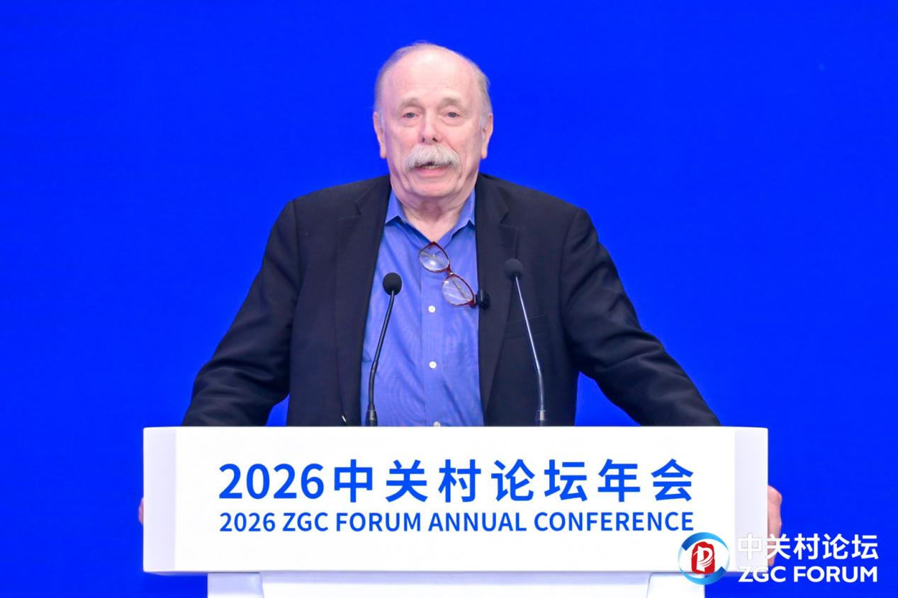
美国建筑师学会院士、美国规划学会会员、肯德尔广场总规划师David Dixon（大卫・迪克森），聚焦“创意碰撞塑造创新园区生态系统”，提出科技园区的核心使命，是搭建思想自由碰撞的舞台。不同方向的人在此相遇，正是创新最珍贵的起点。我们致力于构建有温度的社群，让同类人彼此吸引、相互激发，形成创新“磁场”。从相遇的舞台到扎根的社区，从活跃的生态到温暖的生活圈——这就是真正能孕育创意的科技园区。
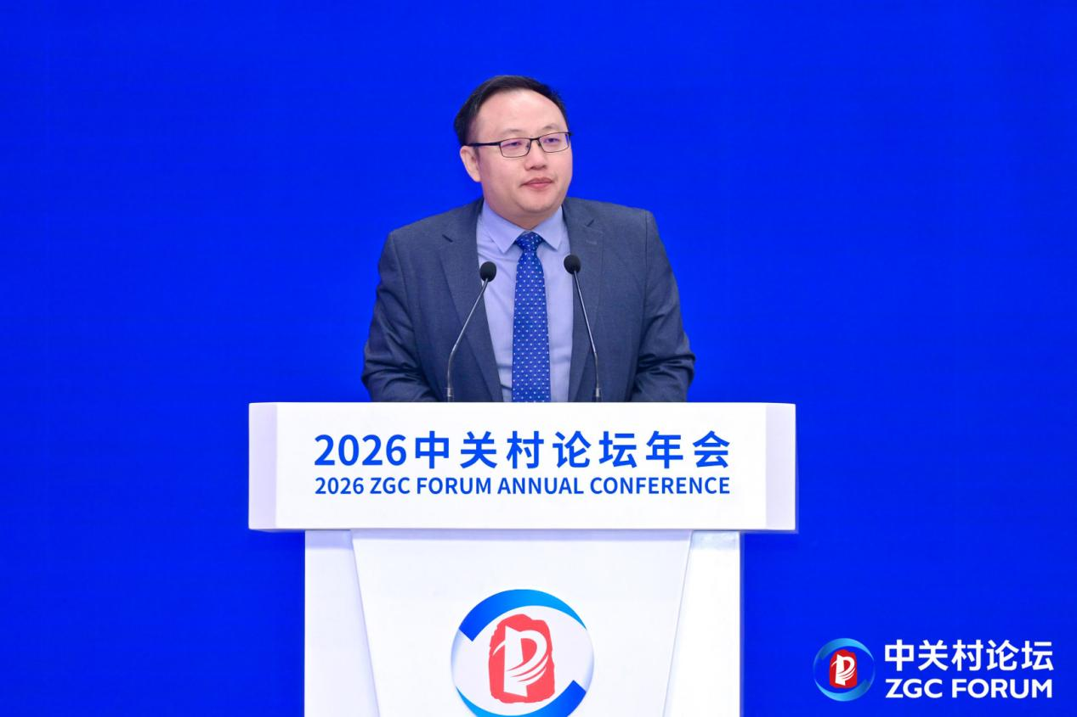
上海国际技术交易市场总经理陈超介绍了中韩火炬创新园建设新模式，充分挖掘两国创新资源的合作潜力，服务火炬创新生态发展，打造跨国科技园区及科技企业产业合作、成果转化、研发服务、投资落地和企业出海的重要枢纽，探索新形势下市场化、长效化、常态化的高新区国际合作新模式，为中韩科技创新合作注入新活力。
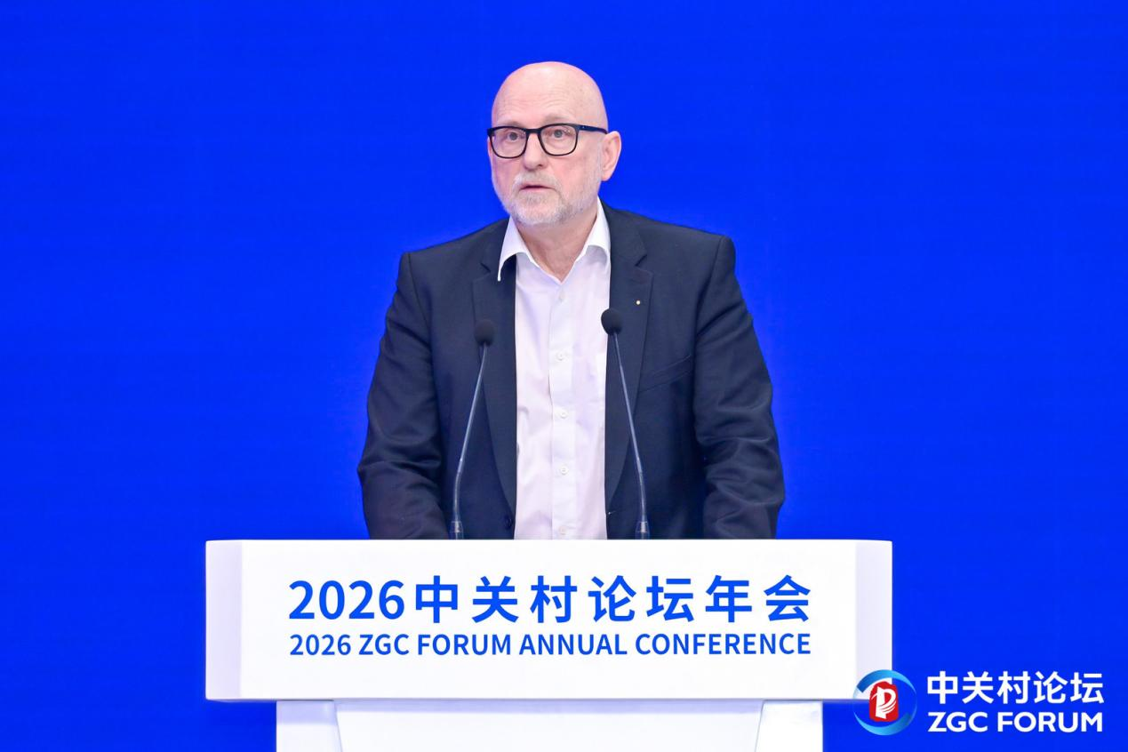
曼海姆NEXT园区CEO Christian Sommer（克里斯蒂安・泽莫）的演讲题目是《全球创新网络下科技园区开放合作的新路径》，关于科技园区未来国际合作，他分享了五个核心观点：应以开放的基础设施为平台，以真实联结为信任基石，以共享价值为合作纽带，以社群营造为内生动力，最终在人才、场景与共创中实现真正的“全球红利”。
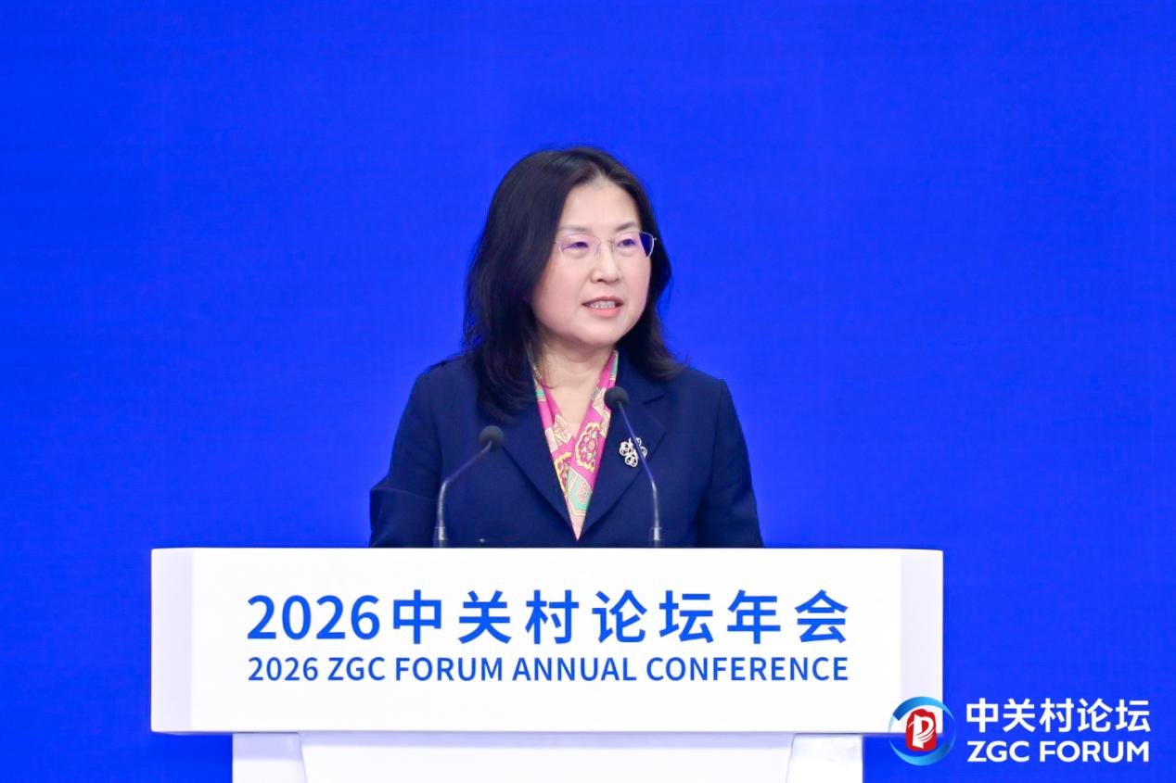
中国科学院院士、北京大学工学部主任、工学院院长段慧玲以“融入园区 共生发展”为题，介绍了北大工学院在拔尖创新人才培养及成果转化“教科人一体化”新范式方面的探索。她表示，大学与科技园区的深度融合是推动区域创新和经济发展的关键动力，希望通过与中关村发展集团和中关村软件园的深度协同，共同聚焦新质生产力，高质量推进产教融合，形成“教育－科技－人才－产业”深度融合的闭环生态，打造产学研协同育人平台和新质人才培养新范式。
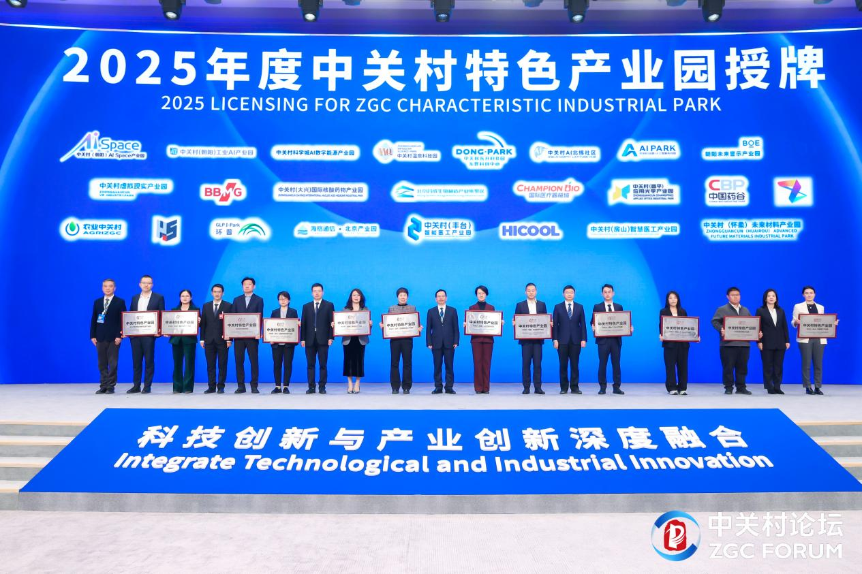
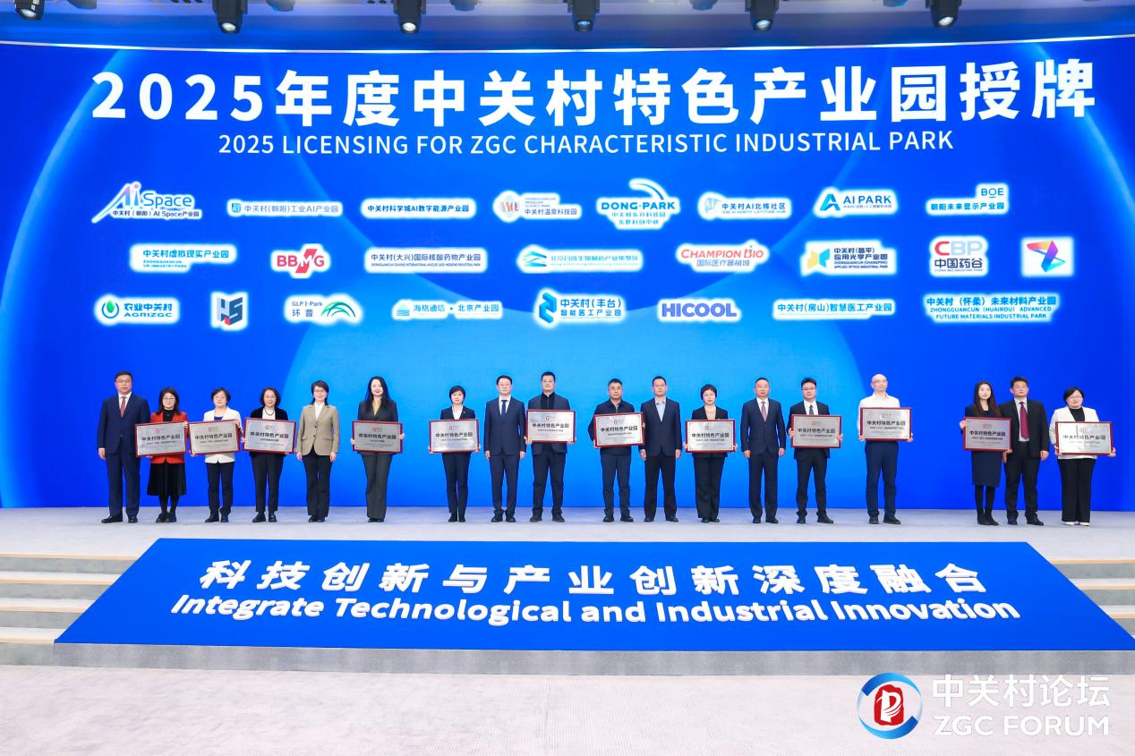

中关村特色产业园是中关村未来产业的孵化器、新兴产业的集聚地，也是北京市发展产业的重要阵地和窗口平台。现场，中关村（京西）人工智能科技园、中关村（海淀）具身智能创新产业园等24家2025年度中关村特色产业园正式获得授牌，中关村特色园区累计评定64家，实现新兴产业和未来产业全覆盖，已经成为中关村建设世界领先科技园区的主阵地。
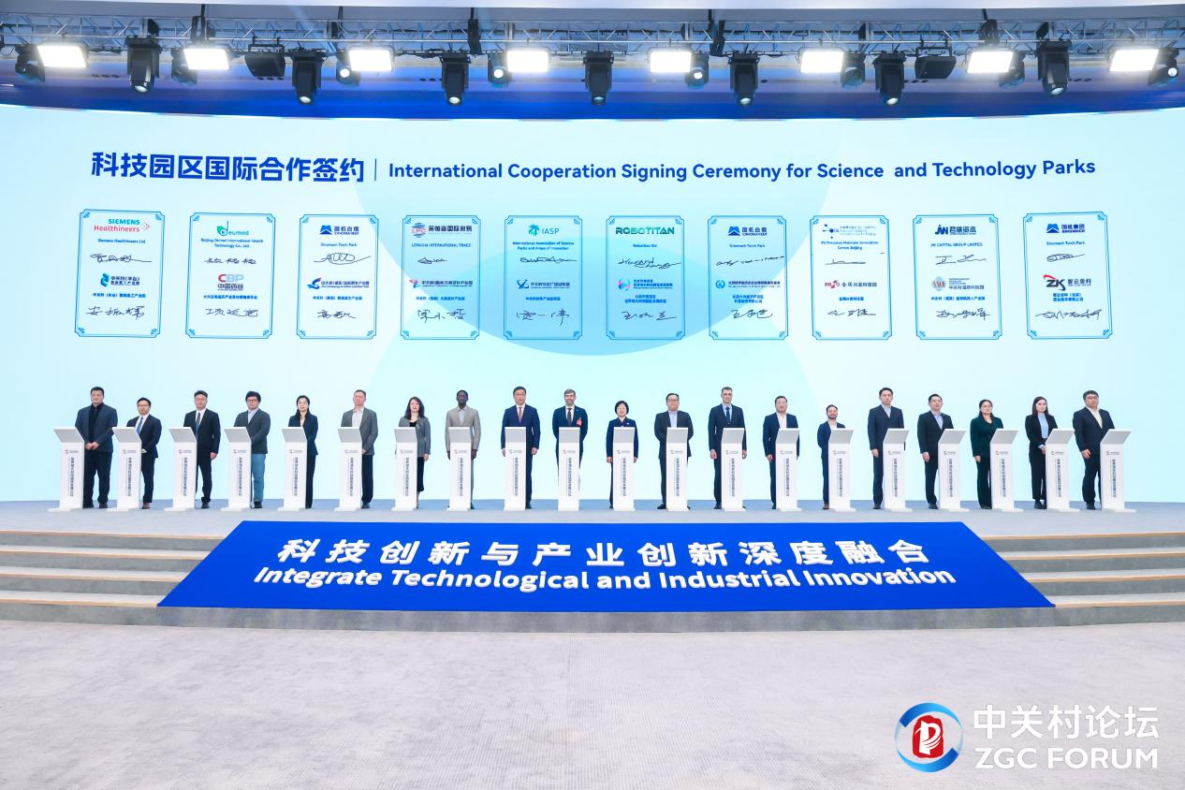
开放合作是中关村发展的鲜明特质，现场20家中外园区和创新主体合作签约，这些“牵手合作”不仅是中关村迈向国际化的重要举措，也将为推动更大范围、更宽领域、更深层次对外开放，加速全球高端创新资源汇聚，持续扩大中关村国际合作“朋友圈”发挥重要作用。
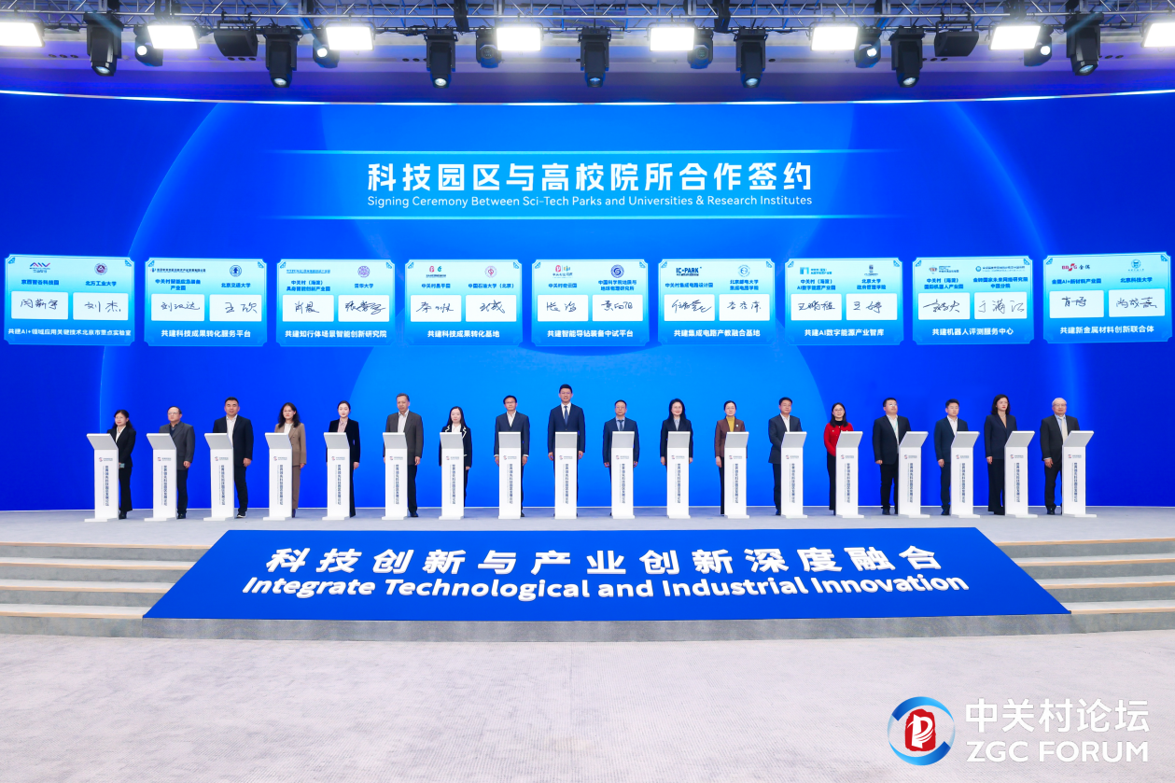
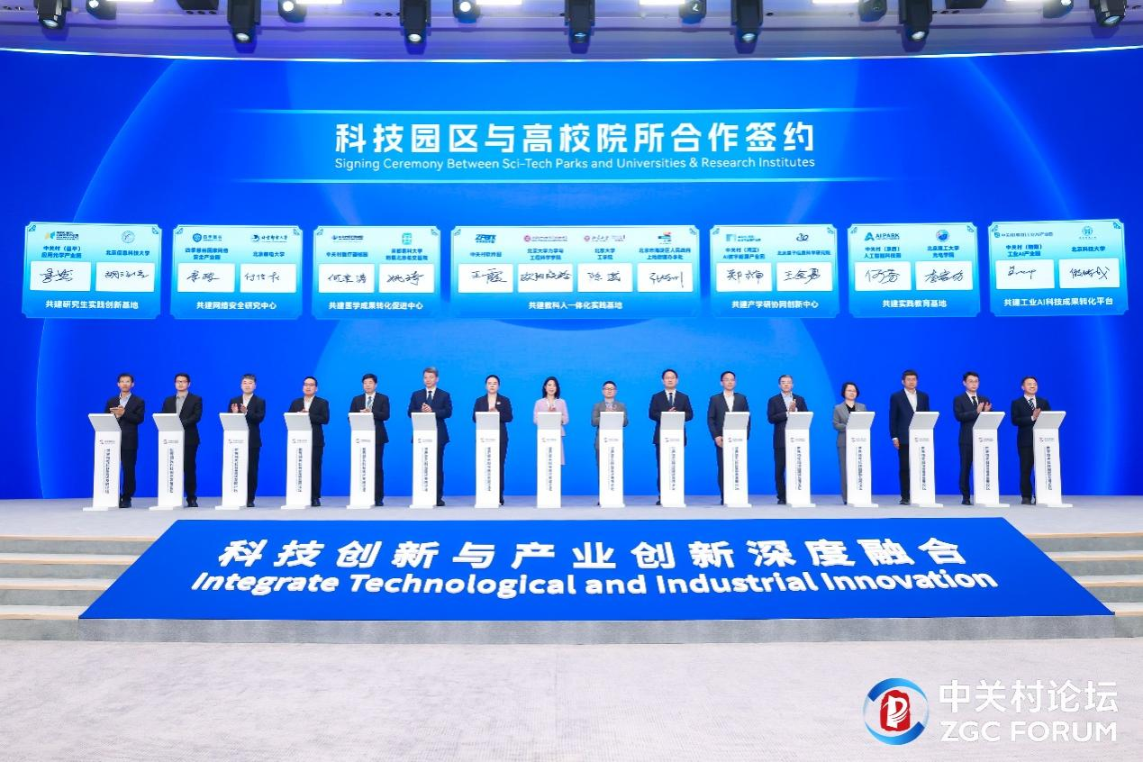
高校院所是科技创新的源头活水，也是中关村产业发展的核心支撑。中关村加快落实北京市推进科技成果转化落地行动方案，推动科技园区与高校院所精准对接。现场16项重点合作项目集中签约，全面服务科技成果在园区高效转化落地。
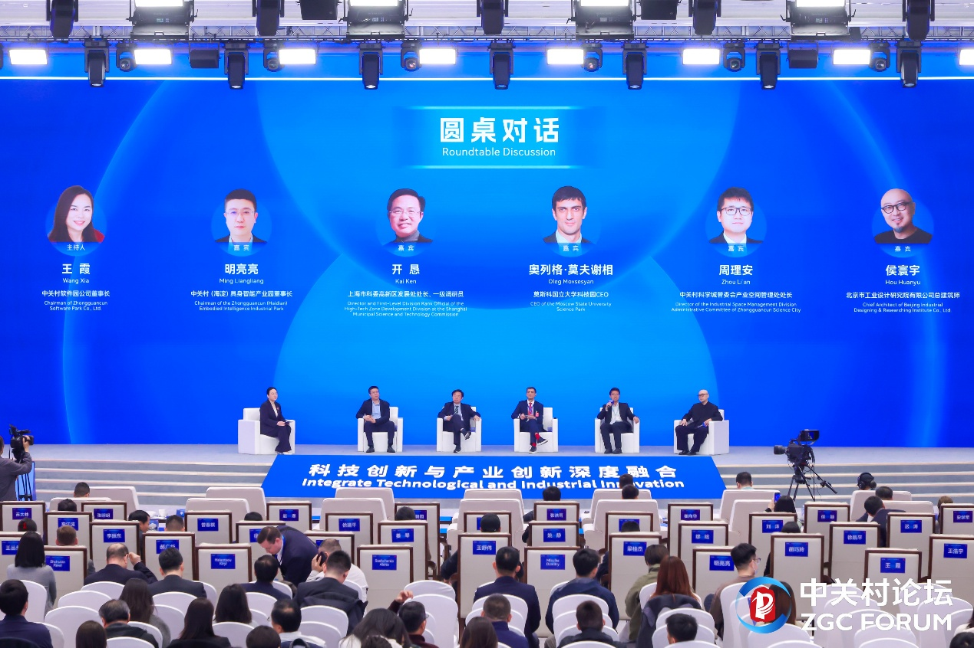
在随后举行的“创新引领·生态共荣——世界领先科技园区的建设路径与实践探索”圆桌对话中，由中关村软件园公司董事长王霞主持，与莫斯科国立大学科技园CEO奥列格・莫夫谢相、上海市科委高新区发展处处长、一级调研员开恳、中关村科学城管委会产业空间管理处处长周理安、中关村（海淀）具身智能产业园董事长明亮亮以及北京市工业设计研究院有限公司总建筑师侯寰宇等嘉宾同台论道。对话围绕“创新引领·生态共荣”这一核心主题，深入探讨了全球科技园区在资本驱动、生态构建、空间营造及国际协作等方面的实践探索，为打造世界领先科技园区凝聚了广泛共识。
联动全球资源与各界之智，共思科技引擎发展的未来之向，共创新时代全球视角下科技园区发展之变。通过此次活动，搭建起中国和世界知名科技园区的沟通桥梁，互鉴彼此发展经验，共同展望合作前景，增强交流互信，拓展合作维度，为全球科创发展创造更多机遇。

